Polaznici Centra izvrsnosti Koprivnica
2015./2016.
6. razred

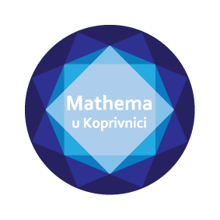
1. Darijan Lukač
2. Mihovil Mađerić
3. Patricija Mihoci
4. Ena Omrčen Čeko
5. Marin Petričević
6. Mihael Sitar
7. Klara Šerbetar
8. Iva Šimek
9. Petra Šmic
10. Ivana Treščec

Polaznici Centra izvrsnosti Koprivnica
7. razred

1. Vanja Bošnjak
2. Borna Brlošić
3. Jakov Dolenec
4. Stjepan Đelekovčan
5. Iva Kolarić
6. Sara Maljak
7. Andrija Njerš
8. Nikolina Pavleković
9. Paula Punek
10. Petra Marija Slivar
11. Lana Zagorščak

